

ДЕТАЛЬНИЙ ПЛАН ТЕРИТОРІЇ

з метою зміни цільового призначення земельної ділянки з «для ведення особистого селянського господарства» на «для розміщення, будівництва, експлуатації та обслуговування будівель і споруд об'єктів енергогенеруючих підприємств, установ і організацій» площею 2,0 га (кадастровий номер
4824884800:01:001:0345), яка знаходиться за межами с.Себине Костянтинівської сільської ради Миколаївського району
Миколаївської області

ТОМ – I
ТЕКСТОВІ МАТЕРІАЛИ
СТРАТЕГІЯ ПРОСТОРОВОГО РОЗВИТКУ ТЕРИТОРІЇ

1454-2025- ПЗ-ДПТ
Взам. инв. №

ГРАФІЧНІ МАТЕРІАЛИ 1454-2025-ДПТ
Подпись и дата

Миколаїв, 2025 р.
Инв. № подл.

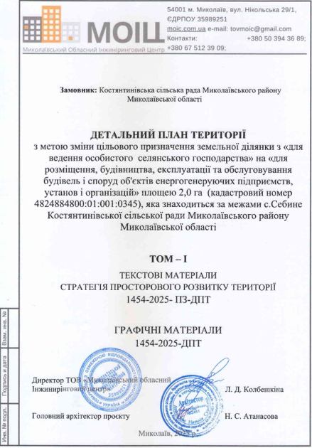
 |  | ЗМІСТ ДЕТАЛЬНОГО ПЛАНУ ТЕРИТОРІЇ
 |  |  |  | ЗМІСТ ДЕТАЛЬНОГО ПЛАНУ ТЕРИТОРІЇ |  |  |  |  |  | 3
 |  |  |  | СКЛАД ПРОЄКТУ |  |  |  |  |  | 5
 |  |  |  | ВІДОМОСТІ ПРО УЧАСНИКІВ |  |  |  |  |  | 7
 |  |  |  | Передмова |  |  |  |  |  | 8
 |  |  |  | БЛОК 1.КОМПЛЕККСНА ОЦІНКА ТЕРИТОРІЇ |  |  |  |  |  | 12
 |  |  |  | Розділ 1.1. Оцінка існуючого розселення, господарської діяльності та обслуговування населення |  |  |  |  |  | 12
 |  |  |  | Розділ 1.2. Оцінка існуючого використання території |  |  |  |  |  | 12
 |  |  |  | Розділ 1.3. Оцінка структури землекористування |  |  |  |  |  | 13
 |  |  |  | БЛОК 2.МОДЕЛЬ РОЗВИТКУ ТЕРИТОРІЇ У ДОВГОСТРОКОВІЙ ПЕРСПЕКТИВІ |  |  |  |  |  | 14
 |  |  |  | БЛОК 3.ОБГРУНТУВАННЯ ПРОЄКТНИХ РІШЕНЬ |  |  |  |  |  | 15
 |  |  |  | Розділ 3.1. Просторово-планувальна організація території |  |  |  |  |  | 15
 |  |  |  | Розділ 3.2. Ландшафтне планування |  |  |  |  |  | 15
 |  |  |  | Розділ 3.3. Інженерна підготовка і захист території |  |  |  |  |  | 15
 |  |  |  | Розділ 3.4. Обмеження у використанні земель |  |  |  |  |  | 15
 |  |  |  | Підрозділ 3.4.1.Проєктні обмеження у використанні земель |  |  |  |  |  | 15
 |  |  |  | Підрозділ 3.4.2.Встановленні обмеження у використанні земель |  |  |  |  |  | 15
 |  |  |  | Розділ 3.5Функціональне зонування території |  |  |  |  |  | 16
 |  |  |  | Розділ 3.6. Просторова композиція території |  |  |  |  |  | 18
 |  |  |  | Розділ 3.7. Транспортна мобільність та інфраструктура |  |  |  |  |  | 19
 |  |  |  | Підрозділ 3.7.1.Дорожньо-транспортна інфраструктура |  |  |  |  |  | 19
 |  |  |  | Підрозділ 3.7.2.Організація паркувального простору |  |  |  |  |  | 19
Взам. інв. № |  |  |  | Розділ 3.8. Інженерне забезпечення території |  |  |  |  |  | 20
Взам. інв. № |  |  |  | Розділ 2.9. Інженерно-технічні заходи цивільного захисту |  |  |  |  |  | 20
Взам. інв. № |  |  |  | БЛОК 4.ВПРОВАДЖЕННЯ ПРОЄКТНИХ РІШЕНЬ |  |  |  |  |  | 21
Взам. інв. № |  |  |  | Розділ 4.1. План реалізації містобудівної документції |  |  |  |  |  | 21
Підпис і дата
Підпис і дата |  |  |  | Підрозділ 4.1.1.Перелік видів містобудівної документації, пов’язаної з територією розроблення детального плану |  |  |  |  |  | 22
Інв. № оригін.
Інв. № оригін. |  | Зм. | Кільк. |  | Арк. | №док. | Підпис | Дата | 1454-2025-ЗМ |  | Арк

 |  |  |  | Підрозділ 4.1.2.Перелік відповідності містобудівної документації |  |  |  |  |  | 22
 |  |  |  | Підрозділ 4.1.3.Перелік врахованих положень наявних документів стратегічного планування |  |  |  |  |  | 23
 |  |  |  | Підрозділ 4.1.3.Перелік врахованих матеріалів |  |  |  |  |  | 23
 |  |  |  | Розділ 4.2. Землеустрій |  |  |  |  |  | 23
 |  |  |  | Розділ 4.3. Охорона навколишнього середовища |  |  |  |  |  | 23
 |  |  |  | ВИХІДНІ ДАНІ
Взам. інв. №
Підпис і дата
Інв. № оригін.
Інв. № оригін. |  | Зм. | Кільк. |  | Арк. | №док. | Підпис | Дата | 1454-2025-ЗМ |  | Арк

